BEER NHẬP KHẨU TAB
Bia Đức
Bia Paulaner sub-tab (click vào này sẽ how ra tất cả dòng beer Paulaner)

1/ Paulaner Weissbier
Title: Bia Paulaner Weissbier 5.5% – Lon 500ml - Thùng 24 lon
Short Description:
Bia Paulaner Weissbier là dòng bia lúa mì (Hefeweizen) truyền thống nổi tiếng đến từ vùng Bavaria, Đức. Với nồng độ cồn 5.5%, bia nổi bật nhờ màu vàng đục tự nhiên, lớp bọt dày mịn và các tầng hương vị trái cây tươi mát như chuối, xoài và dứa.
Xuất xứ: Bia Đức
Nồng độ cồn: 5.5%
Màu sắc bia: Vàng
Quy cách: lon 500ml, thùng 24 lon
Giá 6 lon: ??
Giá nguyên thùng: 1.450.000đ/thùng 1,250,000đ
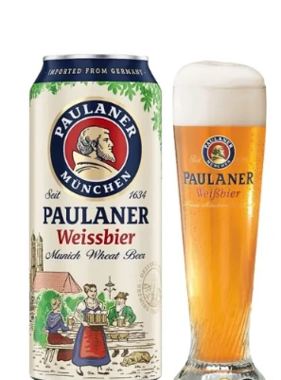
Mẹo thưởng thức:
- Ướp lạnh ở nhiệt độ từ 6° C - 8° C. Không nên thêm đá để tránh làm loãng vị.
- Thích hợp nhất khi dùng chung với các món như xúc xích Đức, salad, hải sản hoặc phô mai nhẹ
Giới thiệu về Bia Paulaner Weissbier lon 500ml:
- Là một trong những loại bia được làm từ lúa mỳ với mùi vị thơm ngon và dễ chịu, Paulaner Weissbier mang đến cho người uống những sự trải nghiệm tuyệt vời.
- Mùi vị đến từ lúa mỳ khá dịu nhẹ, kết hợp cùng những nguyên liệu khác đem đến một mùi vị khá êm dịu. Vị bia thanh mát, thơm nhẹ nhàng và đầy tinh tế.
- Bia sở hữu nồng độ cồn 5.5% khá nhẹ nhàng, đủ để người uống bị mê hoặc và lưu luyến bởi nét đặc trưng của loại bia này.
- Những lon 500ml thiết kế khá sang trọng và đẹp mắt, đủ sức thu hút mọi người phải say mê và thưởng thức chúng.
Thưởng thức Bia Paulaner Weissbier lon 500ml:
- Để cảm nhận được đầy đủ mùi vị của những lon bia Đức này, đừng quên ướp lạnh những lon bia này trước khi thưởng thức. Bia uống khi lạnh, sẽ khiến bạn cảm thấy thoải mái và sảng khoái hơn nữa.
- Đặc biệt, những lon Paulaner này sẽ ngon hơn nếu bạn thưởng thức kèm cùng các món thịt đỏ, đồ nướng, các món mặn thơm ngon …

2/ Paulaner Weissbier Dunke
Title: Bia Paulaner Weissbier Dunkel 5.3% Chai 500ml Thùng 20 chai
Bia Paulaner Weissbier Dunkel (còn gọi là Dunkelweizen) là dòng bia lúa mì đen cao cấp của Đức, mang hương vị đậm đà, kết hợp hoàn hảo giữa vị ngọt của malt rang (caramel) và hương trái cây. Được ủ tại Munich từ năm 1634, đây là biểu tượng nổi tiếng toàn cầu.
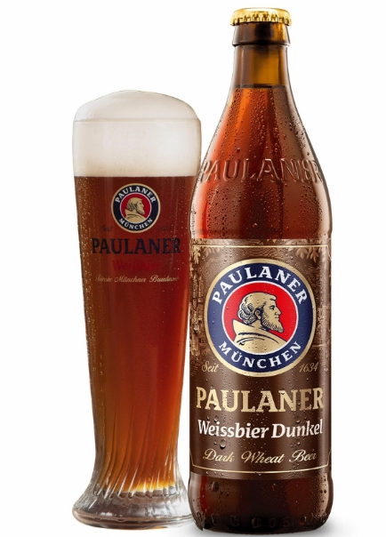
Điểm Nổi Bật Của Sản Phẩm
- Nồng độ cồn: 5.3% ABV.
- Xuất xứ: Đức
- Màu sắc & Lớp bọt: Màu nâu hạt dẻ óng ánh, lớp bọt dày mịn màu ngà.
- Giá: 1.450.000đ/thùng 1,250,000đ
- Hương vị: Vị đậm đà nhưng êm dịu, ngọt nhẹ của malt đen hòa quyện cùng mùi hương lúa mì và trái cây chín.
- Thành phần: Tuân thủ Đạo luật tinh khiết Reinheitsgebot (chỉ gồm nước, lúa mì, đại mạch rang, hoa bia Hallertau và men tự nhiên)
Cách Thưởng Thức Chuẩn Vị
- Nhiệt độ lý tưởng: Uống ngon nhất ở 6 - 8°C. Không nên uống quá lạnh.
- Ly uống: Dùng ly bia lúa mì (Weissbier) cao, thon dài để giữ bọt và lưu giữ hương thơm lâu hơn.
- Kết hợp món ăn: Phù hợp hoàn hảo với các món ăn đậm đà như xúc xích Đức, thịt nướng, phô mai, hải sản hoặc các món nướng

Mùi hương phong phú, dễ uống cho mọi dịp
- Khác với nhiều loại bia đen mạnh, Paulaner Weissbier Dunkel lại có hương vị dễ chịu, không quá nặng. Hương caramel, chuối chín và bánh mì nướng hòa quyện tinh tế.
- Người mới uống bia cũng dễ yêu thích ngay từ ngụm đầu tiên. Bia phù hợp cho cả nam và nữ, nhất là khi dùng trong các buổi tiệc nhẹ, picnic hay BBQ cuối tuần
Đối tượng yêu thích bia Paulaner
- Người yêu thích bia Đức truyền thống
- Người muốn thử bia lúa mì đen cao cấp
- Dân sành bia thích vị cân bằng, không quá đắng
- Người muốn tặng bia làm quà sang trọng
Dù bạn là người mới hay tín đồ bia lâu năm, Paulaner Weissbier Dunkel vẫn khiến bạn hài lòng.
Vì sao nên chọn Paulaner Weissbier Dunkel?
- Thương hiệu uy tín hàng trăm năm
- Hương vị đậm đà, dễ uống
- Nguyên liệu 100% tự nhiên
- Công nghệ ủ bia chuẩn Đức
- Bao bì sang trọng, cao cấp
- Đánh giá cao từ giới sành bia
- Thích hợp cho nhiều món ăn
- Hạn sử dụng dài, dễ bảo quản

